探寻胶东面食文脉 青春助力非遗焕新
——山东药品食品职业学院麦香传韵实践团赴威海文登开展“三下乡”社会实践
为深入落实非物质文化遗产保护与活化传承工作部署，深挖胶东地域传统饮食非遗文化资源，立足食品专业特色赋能乡村文旅融合发展，近日，山东药品食品职业学院“麦香传韵”大学生实践团奔赴威海市文登区，走进本土老字号佳佳喜饼卤味坊（峰南店），开展暑期“三下乡”专项社会实践活动。本次实践以省级非遗胶东花饽饽文化溯源为核心主线，聚焦威海市级非遗文登喜饼传统制作技艺开展全方位调研，队员沉浸式体验非遗面点完整制作工序，以青年视角记录民间手艺人坚守故事、梳理非遗传承现存困境、构思现代化创新发展路径，以专业力量、青春创意为胶东面食非遗的永续传承注入鲜活青年动能。
胶东花饽饽是山东省标志性传统饮食类非物质文化遗产，扎根胶东半岛千年农耕民俗沃土，承载着沿海百姓的生活信仰与节庆礼仪；而文登喜饼作为花饽饽技艺体系中极具代表性的特色分支，早在2008年便入选威海市非物质文化遗产名录。数百年来，金黄酥软、馅料饱满的文登喜饼深度融入胶东婚嫁迎娶、春节团圆、走亲访友等各类民俗场景，一块小小的面饼之中，浓缩着胶东独有的海洋农耕交融民俗，也沉淀着一代代面点匠人摸索总结的面食制作智慧。
本次实践团队将调研站点选定深耕本地十余年的佳佳喜饼卤味坊，有着充分的调研考量：门店始终坚守“真材实料无添加”的初心，完整保留老一辈流传下来的纯手工制作全流程，拒绝过度依赖工业添加剂简化工艺，是民间非遗技艺走向市场化、生活化传承的典型样本，具备极高的调研参考价值。
一、深入走访门店业态，深挖非遗产业现实困境
抵达佳佳喜饼峰南店后，实践团迅速分组开展系统化实地访谈调研。团队负责人与门店主理人面对面深度交流，细致倾听店铺十余载扎根文登、坚守古法喜饼制作的经营历程。店家介绍，自开店之初，门店便严格遵循传统用料准则，坚持天然老汤发酵、古法揉面醒发工艺，最大限度减少人工添加剂使用，既契合当下大众健康饮食的消费需求，也牢牢守住传统面食手艺的原汁原味。
队员同步查阅门店完整生产台账，分区实地走访原料储藏间、面团醒发室、手工包制区、烘焙操作间等全流程生产区域，充分运用在校所学食品质量管控、食品安全规范、食品加工工艺等专业理论知识，逐一记录门店生产环节的优势亮点，同时细致梳理生产流程中可标准化、精细化优化的细节，逐条记录形成完整调研笔记。
经过一整天的走访观察，团队梳理出文登喜饼产业当下的发展现状：如今喜饼早已打破过去仅用于婚嫁嫁娶的单一使用场景，日常散装零售、节日定制礼盒、文旅伴手礼订单逐年稳步增长，市场受众持续拓宽。但与此同时，行业发展仍面临多重现实桎梏：纯手工制作工序繁杂、耗时漫长，生产效率难以规模化提升；传统面点手艺学习周期长、劳作强度大，年轻学徒招募、培养难度居高不下；非遗文创开发力度薄弱，喜饼背后的民俗文化价值未能充分挖掘，产品附加值偏低。这些制约非遗产业长远发展的痛点难点，成为团队后续集中研讨、构思解决方案的核心方向。
二、沉浸式上手实操体验，躬身体悟匠人坚守匠心
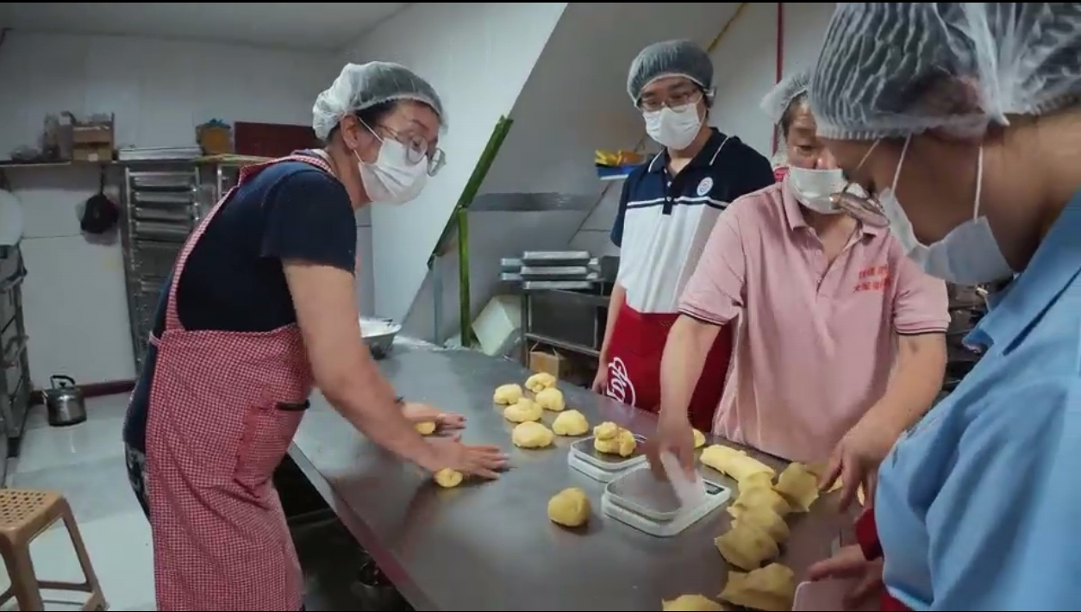
在门店资深面点老师傅一对一、手把手的全程指导下，实践团全体成员依次完整体验文登喜饼从原料调配、温水和面、恒温醒发、手工包馅、压型塑形到烤箱烘烤定型的全套传统制作工序，近距离触摸、感受传统面食技艺蕴藏的细腻门道。
“和面水温差几度，面团醒发室温高低，花生、芝麻、红糖内馅的配比分毫不能差，任何一处细节出现偏差，都会直接改变喜饼最终的松软口感与回味香气，烘烤火候多一分、少一分，都做不出记忆里地道的老文登味道。”老师傅一边熟练演示揉面、包馅手法，一边向队员拆解百年手艺背后的经验诀窍。
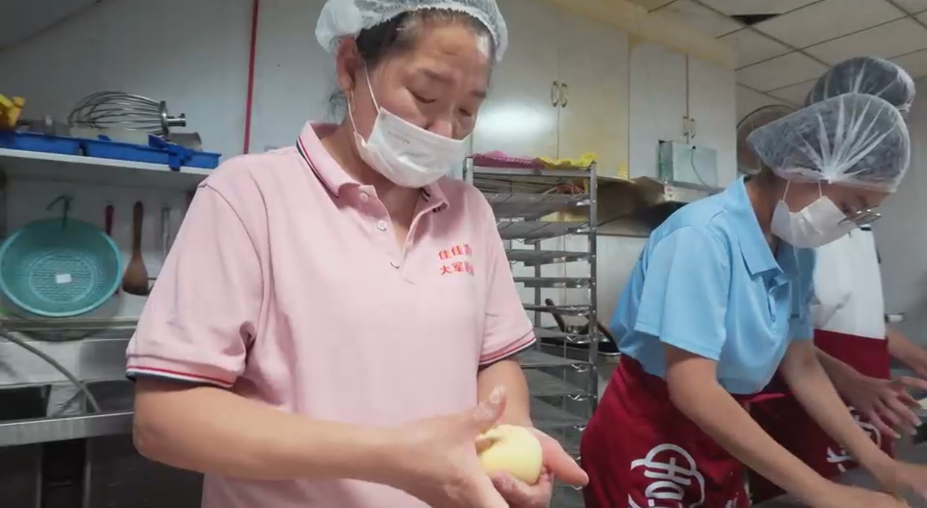
实操初期，多数队员缺乏手工面点实操经验，常常出现揉面力度把控失衡、面团软硬不达标、包制馅料时漏料、饼坯造型歪扭不规整等问题。在老师傅反复示范、耐心纠正下，队员们不断反复练习，逐步掌握揉面发力节奏、封口包制技巧，慢慢做出外形匀称、馅料饱满的标准喜饼生坯。

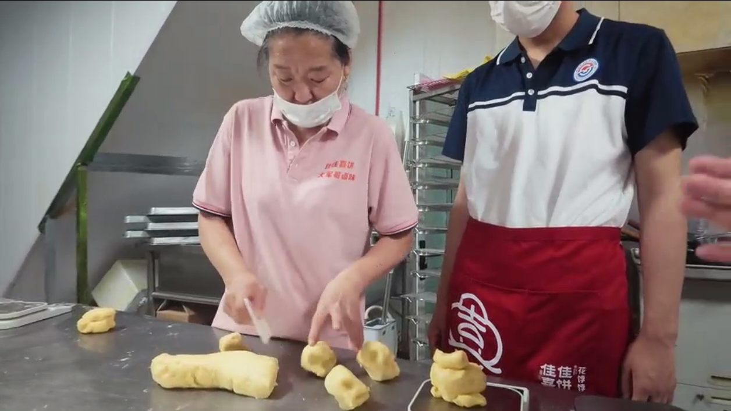
烘烤环节，烘焙间麦香、芝麻香、红糖香气层层交织、氤氲满屋，看着原本朴素发白的面团在高温下慢慢膨胀、烘烤成金黄油亮的喜饼，队员们直观感受到传统手工技艺独有的奇妙魅力。大家纷纷感慨，看似寻常简单的一块喜饼，背后是几代面点匠人经年累月打磨沉淀的经验积累，非遗传承从来不是机械复刻老旧工序，而是对原料、温度、节奏、手感日复一日细致入微的把控与坚守。
实操过程中，队员结合前期调研了解到的胶东花饽饽传统纹样美学，主动创新尝试，在喜饼饼坯表面压印简约吉祥民俗花纹，将同源的胶东面食文化创意融合，赋予传统喜饼全新视觉特色。待成品出炉，大家亲手制作的喜饼香气浓郁、品相完整，亲身实践让青年学子彻底读懂手作非遗背后厚重的匠人精神，进一步深化了对胶东面食民俗、传统面点技艺细节的认知与理解。
三、立足专业学科优势，量身谋划非遗活化新路径
结合全天实地走访、手工实操积累的一手调研资料，实践团依托学院食品专业完善的学科知识储备，开展集中研讨交流会，针对门店经营、区域文登喜饼与胶东花饽饽非遗产业现存短板，结合当下文旅消费、新媒体传播趋势，提出四项贴合实际、可落地执行的优化发展建议。
第一，严守食品安全底线，完善标准化生产体系。细化原料采购、入库溯源台账，规范原料冷藏储存、车间每日消杀全流程标准，依托食品专业知识优化生产管控流程，持续夯实产品天然、健康的核心品质优势；
第二，深挖民俗文化内核，打造特色文创伴手礼。深度挖掘文登喜饼承载的婚嫁、节庆民俗故事，联动胶东花饽饽传统纹样美学，设计系列国风文创包装，适配威海本地旅游市场伴手礼消费需求，提升产品文化附加值；
第三，借力新媒体传播矩阵，拓宽非遗科普渠道。策划拍摄短视频科普内容，分步拆解喜饼完整制作流程，讲解胶东面食民俗文化、非遗历史渊源，借助抖音、视频号等新媒体平台，打破地域限制，扩大胶东饮食非遗的传播覆盖面；
第四，开发非遗研学体验课堂，培育青年少年受众。联动本地中小学、青少年活动中心，开设面点手工非遗研学体验活动，面向青少年开放喜饼制作体验课堂，从小培育年轻非遗爱好者，搭建非遗传承后备力量。
门店负责人认真听取团队全部优化思路，对学子结合专业提出的创新方案给予高度认可与充分肯定。店家表示，后续将参考实践团的专业建议逐步推进门店产品、宣传、体验服务全方位升级，同时欢迎学院学子持续前来开展常态化调研交流，搭建校企长效联动的非遗传承合作渠道。
四、青年接力守护非遗，以实践奔赴乡村振兴新征程
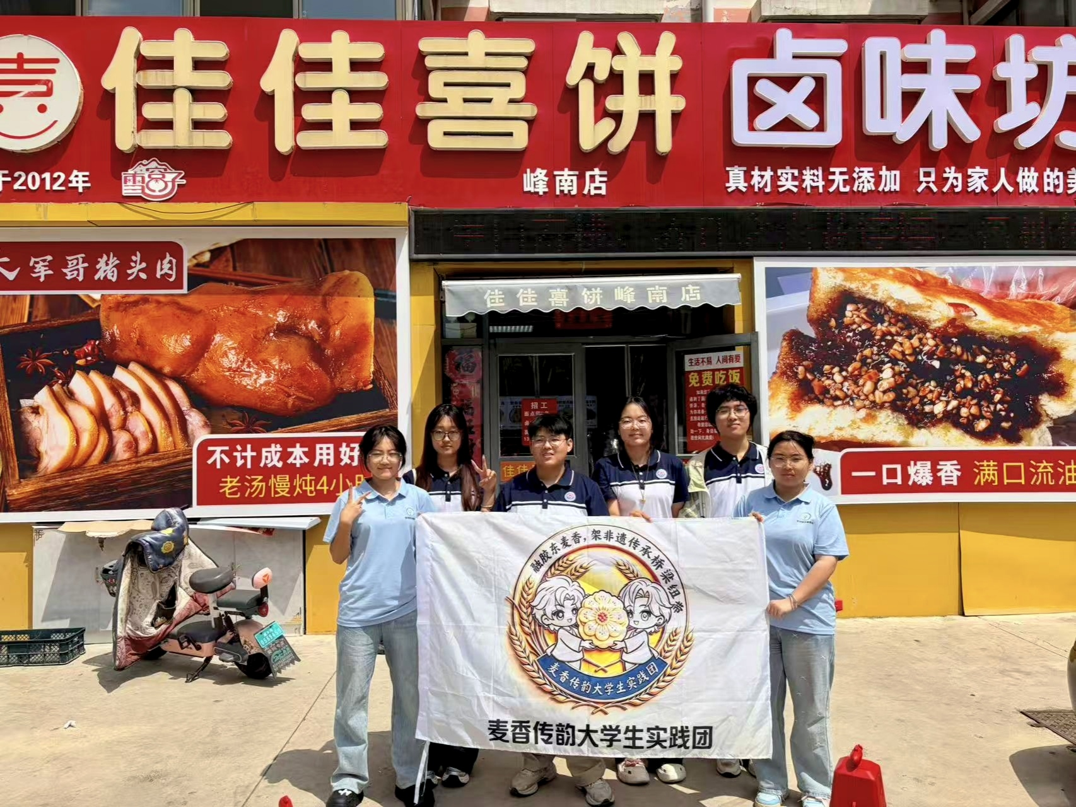
此次威海文登实地调研之行，让全体实践团成员走出封闭课堂，将书本上的食品专业理论知识落地乡土非遗实景，实现理论学习与基层社会实践双向赋能、互促共进。队员们不仅熟练掌握文登喜饼全套手工实操技法，更深度读懂一块喜饼背后承载的胶东乡土情结、婚嫁礼仪与地域民俗文化，清晰认识到青年一代在非物质文化遗产保护、活化、传承进程中不可推卸的时代责任与使命。
实践结束后，“麦香传韵”实践团将系统整理本次实践采集的实拍图文、传承人访谈记录、产业优化发展方案，完成完整详实的胶东花饽饽、分支技艺文登喜饼专项调研报告。下一步，团队将持续立足山东药品食品职业学院食品专业办学特色，深耕胶东饮食非遗长期调研项目，持续联动地方非遗商户、民间手艺人搭建稳定长效合作桥梁。青年学子将持续发挥专业技术优势与创新创意活力，破解传统手工技艺传承难、出圈难的现实难题，让藏匿在市井小店中的百年老手艺适配新时代消费市场，在乡村振兴的时代浪潮中持续焕发生机、长久薪火相传。
撰稿：麦香传韵大学生实践团 祝鸣轩、阎宗宁
供图：麦香传韵大学生实践团 李响

